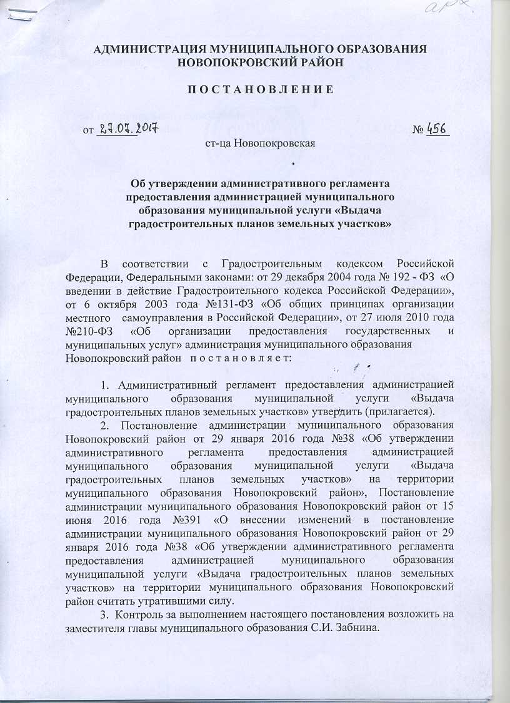

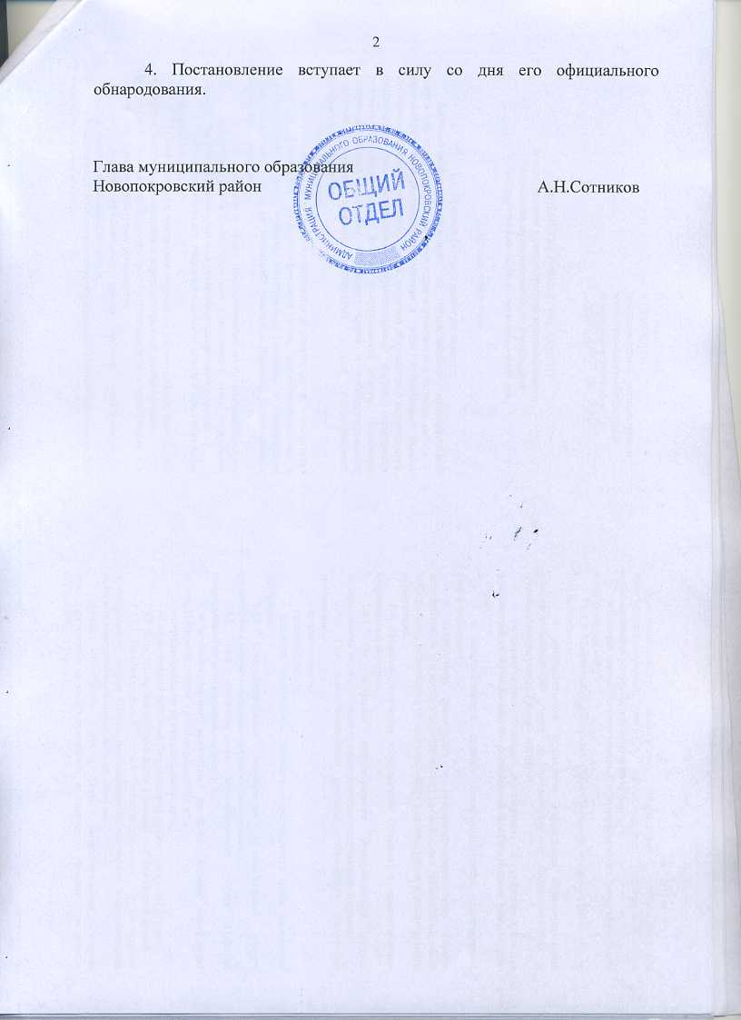

ПРИЛОЖЕНИЕ
УТВЕРЖДЕН
постановлением администрации
муниципального образования
Новопокровский район
от 27.07.2017 № 456

АДМИНИСТРАТИВНЫЙ РЕГЛАМЕНТ
предоставления администрацией муниципального
образования муниципальной услуги «Выдача
градостроительных планов земельных участков»

1. Общие положения

1.1. Предмет регулирования регламента.
Административный регламент по предоставлению муниципальной услуги «Выдача градостроительных планов земельных участков» (далее — административный регламент) разработан в целях установления единых требований к процедуре рассмотрения, перечню документов и согласований, необходимых для предоставления муниципальной услуги, доступности результатов предоставления данной муниципальной услуги. Настоящий административный регламент определяет сроки и последовательность действий (административные процедуры) при предоставлении муниципальной услуги.
1.2. Круг заявителей.
Заявителями на получение муниципальной услуги (далее – заявители) являются: физические лица, юридические лица, зарегистрированные в установленном законом порядке, иностранные граждане и юридические лица, получившие права на земельный участок в порядке, установленном федеральными законами.
От имени заявителя в целях предоставления муниципальной услуги может обратиться любое физическое или юридическое лицо, наделенное соответствующими полномочиями в установленном законом порядке.
1.3.Требования к порядку информирования о порядке предоставления муниципальной услуги.
1.3.1. Информация о местах нахождения и графике работы, контактные телефоны, телефоны для справок и адрес электронной почты органов,
предоставляющих муниципальную услугу представлена в приложение 1 к настоящему административному регламенту.
1.3.2. Адреса официальных сайтов органов участвующих в предоставлении муниципальной услуги:
администрации муниципального образования Новопокровский район www.novopokrovskaya.com;
муниципальное бюджетное учреждение «Новопокровский многофункциональный центр по предоставлению государственных и муниципальных услуг» http://novopokrovsk.e-mfc.ru;
«Единый портал государственных и муниципальных услуг (функций)» www.gosuslugi.ru
1.3.3. Информация о порядке предоставления муниципальной услуги предоставляется:
- в муниципальном бюджетном учреждении «Новопокровский многофункциональный центр по предоставлению государственных и муниципальных услуг» (далее - МФЦ);
- непосредственно отделом архитектуры и градостроительства администрации муниципального образования Новопокровский район (далее – Отдел);
- с использованием средств телефонной связи, электронного информирования;
- посредством размещения в информационных сетях общего пользования (в том числе в сети Интернет), публикации в средствах массовой информации, размещение на интернет-сайте администрации муниципального образования.
1.4. Порядок получения консультаций (справок) о предоставлении муниципальной услуги.
1.4.1. По вопросам предоставления муниципальной услуги должностными лицами Отдела предоставляются консультации (справки).
1.4.2. При консультировании должны соблюдаться следующие требования:
- компетентность;
- своевременность;
- полнота, доступность, четкость и наглядность форм изложения материала.
1.4.3 Консультирование получателей муниципальной услуги организуется путем индивидуального консультирования;
1.4.4. При предоставлении муниципальной услуги Отделом предоставляются консультации по вопросам:
- о местонахождении, контактных телефонах, адресах электронной почты, Интернет- сайтов и режиме работы Отдела;
- о порядке оказания муниципальной услуги;
- об обжаловании действий (бездействия) должностных лиц Отдела.
1.4.5. Консультирование проводится в письменной или устной форме.
1.4.6. Индивидуальное устное консультирование осуществляется должностными лицами Отдела при обращении получателя муниципальной услуги за консультацией лично либо по телефону.
Время получения ответа при индивидуальном устном консультировании не может превышать: по телефону - 10 минут, при личном обращении - 15 минут.
При ответах на телефонные звонки и устные обращения получателей муниципальной услуги должностное лицо подробно и в вежливой (корректной) форме информирует обратившихся по интересующим их вопросам. Ответ на телефонный звонок должен начинаться с информации о наименовании отдела, фамилии, имени, отчестве должностного лица, принявшего телефонный звонок.
Если должностное лицо, принявшее звонок, не имеет возможности самостоятельно ответить на поставленные вопросы, телефонный звонок должен быть переадресован (переведен) на другое должностное лицо или же обратившемуся получателю муниципальной услуги должен быть сообщен телефонный номер, по которому можно получить необходимую информацию.
1.4.7. Письменные разъяснения предоставляются при наличии письменного обращения получателя муниципальной услуги.
Письменный ответ подписывает уполномоченное на данные действия должностное лицо Отдела, в нем указываются фамилия, инициалы и телефон исполнителя.
Ответ направляется письмом, электронной почтой, факсом либо через Интернет- сайт в зависимости от способа обращения получателя муниципальной услуги за консультацией или способа доставки, указанного в письменном обращении получателя муниципальной услуги.
При индивидуальном письменном консультировании ответ направляется получателю муниципальной услуги в течение 30 дней со дня регистрации письменного обращения.
1.4.8. Консультации предоставляются на безвозмездной основе.
1.5. На информационных стендах в помещении, предназначенном для приема документов для предоставления муниципальной услуги, расположенном в Отделе, размещается следующая информация:
- извлечения из законодательных и иных нормативных правовых актов, содержащих нормы, регулирующие деятельность по оказанию муниципальной услуги;
- извлечения из текста настоящего административного регламента с приложениями;
- блок- схема (Приложение № 3) и краткое описание порядка предоставления муниципальной услуги;
- перечень документов, необходимых для предоставления муниципальной услуги;
- образцы оформления документов, необходимых для предоставления муниципальной услуги и требования к ним;
- порядок получения консультаций о предоставлении муниципальной услуги;
- порядок и сроки предоставления муниципальной услуги;
- основания отказа в предоставлении муниципальной услуги;
- порядок обжалования решений, действий или бездействия должностных лиц.

2. Стандарт предоставления муниципальной услуги

2.1. Наименование муниципальной услуги.
Наименование муниципальной услуги - «Выдача градостроительных планов земельных участков».
2.2. Услуга предоставляется администрацией муниципального образования Новопокровский район.
2.3. Результат предоставления муниципальной услуги.
Результатом предоставления муниципальной услуги является выдача градостроительного плана земельного участка либо письма об отказе в выдаче градостроительного плана земельного участка с указанием причин принятого решения.
2.4. Срок предоставления муниципальной услуги.

Общий срок предоставления муниципальной услуги - 20 рабочих дней с даты регистрации заявления о выдаче градостроительного плана земельного участка.
2.5. Правовые основания для предоставления муниципальной услуги.
Предоставление муниципальной услуги осуществляются в соответствии с нормативными документами:
- Градостроительный кодекс Российской Федерации («Российская газета» от 30.12.2004 № 3667);
- Земельным кодексом Российской Федерации («Российская газета» от 30.10.2001 № 211-212);
- Федеральный закон от 27 июля 2010 года № 210-ФЗ «Об организации предоставления государственных и муниципальных услуг» («Российская газета» от 30.07.2010 № 5247);
- Федеральный закон от 6 октября 2003 года № 131-ФЗ «Об общих принципах организации местного самоуправления в Российской Федерации» («Российская газета» от 8.10.2003 доп.выпуск № 3316);
- Закон Краснодарского края от 21 июля 2008 года № 1540-КЗ «Градостроительный кодекс Краснодарского края» (газета «Кубанские новости», от 24.07.2008 № 122);
- Приказ Министерства строительства и жилищно-коммунального хозяйства Российской Федерации от 25 апреля 2017 года №741/пр «Об утверждении формы градостроительного плана земельного участка и порядка ее заполнения» (зарегистрировано в Минюсте России 30 мая 2017 года №46880);
- Приказа Министерства регионального развития Российской Федерации от 11.08.2006 №93 "Об утверждении Инструкции о порядке заполнения формы градостроительного плана земельного участка" («Российская газета» от 16.11.2006 № 257);
Основанием для предоставления муниципальной услуги физическому или юридическому лицу либо их представителям является подача лицом, заинтересованным в получении градостроительного плана земельного участка, заявления в письменной или электронной форме на имя главы муниципального образования Новопокровский район о выдаче градостроительного плана земельного участка.

2.6. Исчерпывающий перечень документов, необходимых в соответствии с нормативными правовыми актами для предоставления муниципальной услуги.
2.6.1. Документы, предоставляемые заявителем для получения муниципальной услуги:
1) заявление от правообладателя земельного участка (оригинал, по форме согласно приложению 2 к настоящему административному регламенту);
2) документ, удостоверяющий личность заявителя (оригинал, копия);
3) доверенность, оформленная в установленном законом порядке (оригинал, копия).
2.6.2. Документы, предоставляемые в рамках межведомственного взаимодействия:
1) правоустанавливающие документы на земельный участок и объекты недвижимости, расположенные на земельном участке, права на которые возникли после 2000 года (в электронном виде, при межведомственном взаимодействие выдается выписка из единого государственного реестра прав на недвижимое имущество и сделок с ним);
2)выписка из Единого государственного реестра на земельный участок;
2.6.3. Документы, которые могут быть предоставлены заявителем по собственной инициативе:
1) договор купли-продажи, договор дарения, договор мены, свидетельство о праве на наследство, договор аренды земельного участка (копия);
2) топографическая основа земельного участка на электронном носителе и в бумажном виде, заверенная печатью кадастрового инженера (копия, выполняется организацией, имеющей допуск к специальным геодезическим и топографическим работам. На топографической основе должны быть указаны дата выполнения, наименование организации, печать, Ф.И.О. кадастрового инженера);
3) информация о технических условиях подключения объектов капитального строительства к сетям инженерно-технического обеспечения (водоснабжение, электроснабжение, газоснабжение, канализование, теплоснабжение) (копия).
Орган местного самоуправления не вправе требовать от заявителя предоставление других документов кроме документов, указанных в части 2.6.1. настоящего регламента.
2.7. Исчерпывающий перечень оснований для отказа в приеме документов, необходимых для предоставления муниципальной услуги.
Основанием для отказа в приеме документов, необходимых для предоставления муниципальной услуги является:
1)отсутствие у заявителя соответствующих полномочий на получение муниципальной услуги;
2)обращение заявителя об оказании муниципальной услуги, предоставление которой не осуществляется органами, предоставляющими муниципальную услугу;
3)представление заявителем документов, оформленных не в соответствии с установленным порядком (наличие исправлений, серьезных повреждений, не позволяющих однозначно истолковать их содержание, отсутствие обратного адреса, отсутствие подписи заявителя или уполномоченного лица, печати юридического лица).

2.8. Исчерпывающий перечень оснований для отказа в предоставлении муниципальной услуги.
Основанием для отказа в предоставлении муниципальной услуги является отсутствие документов, указанных в части 2.6.1. административного регламента.
В случае, если в соответствии с Градостроительным кодексом РФ размещение объекта капитального строительства не допускается при отсутствии документации по планировке территории, выдача градостроительного плана земельного участка для архитектурно-строительного проектирования, получения разрешения на строительство такого объекта капитального строительства допускается только после утверждения такой документации по планировке территории.
В случае принятия решения об отказе в предоставлении муниципальной услуги заявителю возвращаются в полном объеме все представленные им документы. Отказ в предоставлении муниципальной услуги направляется заявителю в письменном виде с указанием основания отказа. Отказ в предоставлении муниципальной услуги может быть оспорен в судебном порядке.
2.9. Размер платы, взимаемой с заявителя при предоставлении муниципальной услуги, и способы ее взимания в случаях, предусмотренных федеральными законами, принимаемыми в соответствии с ними иными нормативными правовыми актами Российской Федерации, нормативными правовыми актами субъектов Российской Федерации, муниципальными правовыми актами.
Муниципальная услуга предоставляется бесплатно.
2.10. Максимальный срок ожидания в очереди при подаче запроса о предоставлении муниципальной услуги и при получении результата муниципальной услуги.
Максимальный срок ожидания в очереди при подаче запроса о предоставлении муниципальной услуги, а также при получении результата муниципальной услуги не должно превышать 15 минут.
2.11. Срок регистрации запроса заявителя о предоставлении муниципальной услуги не должно превышать 15 минут.
2.12. Требования к помещениям, в которых предоставляется муниципальная услуга, к залу ожидания, местам для заполнения запросов о предоставлении муниципальной услуги, информационным стендам с образцами их заполнения и перечнем документов, необходимых для предоставления муниципальной услуги.
2.12.1. Прием получателей муниципальной услуги осуществляется в помещениях МФЦ, а также в помещениях Отдела.
Места ожидания предоставления муниципальной услуги оборудуются стульями (креслами) и столами.
Места заполнения необходимых для получения муниципальной услуги документов оборудуются стульями, письменными столами, обеспечиваются бланками заявлений, бумагой, ручками.
В местах предоставления муниципальной услуги предусматривается оборудование доступных мест общественного пользования (туалетов);
Все указанные помещения оборудуются в соответствии с санитарными правилами и нормами и противопожарными требованиями.
2.12.2. На официальном сайте администрации муниципального образования Новопокровский район должны быть размещены следующие информационные материалы:
- место нахождения, график приема получателей муниципальной услуги, номера телефонов для справок, адреса электронной почты;
- перечень, названия, формы и источники происхождения документов, требуемых с заявителя при оказании муниципальной услуги, а также образцы их заполнения;
- перечень причин для отказа в предоставлении муниципальной услуги;
- порядок обжалования действия (бездействия) и решений, осуществляемых (принятых) должностными лицами в рамках предоставления услуги;
- извлечения из нормативных правовых актов, регламентирующих предоставление муниципальной услуги;
- схемы размещения кабинетов специалистов, в которых предоставляется муниципальная услуга;
- бланки документов, необходимых для заполнения.
2.12.3. В здании, в котором предоставляется муниципальная услуга, создаются условия для инвалидов в соответствии с законодательством Российской Федерации о социальной защите инвалидов.
Инвалидам в целях обеспечения доступности муниципальной услуги оказывается помощь в преодолении различных барьеров, мешающих в получении ими муниципальной услуги наравне с другими лицами. Помещения оборудуются расширенными проходами, позволяющими обеспечить беспрепятственный доступ инвалидов, включая инвалидов, использующих кресла-коляски.
Глухонемым, инвалидам по зрению и другим лицам с ограниченными физическими возможностями при необходимости оказывается помощь по передвижению в помещениях.
На стоянке должны быть предусмотрены места для парковки специальных транспортных средств инвалидов. За пользование парковочным местом плата не взимается.
2.13. Показатели доступности и качества муниципальной услуги.
Основными показателями доступности и качества предоставления муниципальной услуги являются:
- равный доступ граждан к предоставлению муниципальной услуги;
- размещение на официальном сайте администрации Муниципального образования Новопокровский район, а так же на едином портале государственных и муниципальных услуг информации о предоставлении муниципальной услуги;
- соблюдение срока предоставления муниципальной услуги;
- отсутствие жалоб получателей муниципальной услуги.
Должностные лица, ответственные за предоставление муниципальной услуги, обеспечивают объективное, всестороннее и своевременное рассмотрение заявления.
2.14. Иные требования в том числе, учитывающие особенности предоставления муниципальных услуг в многофункциональных центрах и особенности предоставления муниципальных услуг в электронной форме.
Документы, необходимые для предоставления муниципальной услуги, могут предоставляться в электронном виде.

3. Состав, последовательность и сроки выполнения административных процедур, требования к порядку их выполнения, в том числе особенности выполнения административных процедур в многофункциональных центрах

3.1. Предоставление муниципальной услуги включает в себя следующие административные процедуры:
1) Прием и регистрация заявления о выдаче градостроительного плана земельного участка;
2) получение технических условий для подключения (технологического присоединения) планируемого к строительству или реконструкции объекта капитального строительства в организациях, осуществляющих эксплуатацию сетей инженерно-технического обеспечения
3) Подготовка и регистрация градостроительного плана земельного участка или письма об отказе в выдаче градостроительного плана земельного участка;
4) Выдача градостроительного плана земельного участка или письма об отказе в выдаче градостроительного плана земельного участка с указанием причин.
3.1.1. Прием и регистрация заявления о выдаче градостроительного плана земельного участка.
Основанием для начала данной административной процедуры является подача лицом, заинтересованным в получении градостроительного плана земельного участка, заявления с приложением документов, указанных в части 2.6.1. административного регламента.
Приём заявления о выдаче градостроительного плана земельного участка и проверка наличия полного комплекта документов, прилагаемого к заявлению, производится специалистами МФЦ (в случае, если заявитель обратился в МФЦ), либо специалистами отдела (в случае, если заявитель обратился в Отдел) и должностное лицо, рассматривает заявление и приложенные к нему документы, обеспечивает в установленные действующим законодательством сроки направление межведомственных запросов о предоставлении документов и информации, находящихся в распоряжении государственных органов, органов местного самоуправления, иных отраслевых (функциональных) и либо подведомственных государственным органами или органам местного самоуправления организаций. Заявление передаётся на регистрацию специалисту Отдела, далее заявление визируется и передаётся в работу.
Максимальный срок данной административной процедуры - 2 рабочих дня.
3.1.2. Получение технических условий для подключения (технологического присоединения) планируемого к строительству или реконструкции объекта капитального строительства в организациях, осуществляющих эксплуатацию сетей инженерно-технического обеспечения.
При подготовке градостроительного плана земельного участка орган местного самоуправления в течение 7 дней с даты получения заявления о выдаче такого документа направляет в организации, осуществляющие эксплуатацию сетей инженерно-технического обеспечения, запрос о предоставлении технических условий для подключения (технологического присоединения) планируемого к строительству или реконструкции объекта капитального строительства к сетям инженерно-технического обеспечения. Указанные технические условия подлежат представлению в орган местного самоуправления в срок, установленный частью 7 статьи 48 Градостроительного кодекса Российской Федерации.
3.1.3. Подготовка и регистрация градостроительного плана земельного участка или письма об отказе в выдаче градостроительного плана земельного участка.
Основанием для начала данной административной процедуры является поступление в Отдел заявления о выдаче градостроительного плана земельного участка.
По результатам рассмотрения прилагаемых к заявлению документов специалистом Отдела подготавливается градостроительный план земельного участка или письмо об отказе в выдаче градостроительного плана земельного участка. Подготовленный градостроительный план земельного участка или письмо об отказе в выдаче градостроительного плана земельного участка с прилагаемым комплектом документов регистрируется в Отделе.
Максимальный срок данной административной процедуры - 10 рабочих дней.
3.1.4. Выдача градостроительного плана земельного участка или письма об отказе в выдаче градостроительного плана земельного участка.
Основанием для начала данной административной процедуры является поступление в Отдел градостроительного плана земельного участка или письма об отказе в выдаче градостроительного плана земельного участка, подписанного заместителем главы муниципального образования Новопокровский район.
Специалистом Отдела в течение 1 дня 3 экземпляра градостроительного плана земельного участка или 1 экземпляр письма об отказе в выдаче градостроительного плана земельного участка выдается заявителю (в случае, если заявление о выдаче градостроительного плана земельного участка было принято специалистами Отдела), либо передается в МФЦ (в случае, если заявление о выдаче градостроительного плана земельного участка было принято специалистами МФЦ).
Максимальный срок данной административной процедуры — 1 рабочий день.

4.Формы контроля за исполнением административного регламента

4.1. Текущий контроль над соблюдением последовательности действий, определенных административными процедурами по предоставлению муниципальной услуги, и принятием решений осуществляется начальником Отдела.
4.2. Внешний контроль над полнотой и качеством предоставления
муниципальной услуги осуществляет заместитель главы администрации муниципального образования, курирующий данное направление.
4.3. Контроль над полнотой и качеством предоставления муниципальной услуги включает в себя проведение проверок, выявление и устранение нарушений прав заявителей, рассмотрение, принятие решений и подготовку ответов на обращения заявителей, содержащие жалобы на решения, действия (бездействие) должностных лиц.
По результатам проведенных проверок в случае выявления нарушений прав заявителей осуществляется привлечение виновных лиц к ответственности в соответствии с законодательством Российской Федерации.
Для проведения проверки полноты и качества предоставления муниципальной услуги формируется комиссия, результаты деятельности которой оформляются в виде справки, в которой отмечаются выявленные недостатки и предложения по их устранению.
4.4. Проверка полноты и качества предоставления муниципальной услуги осуществляется заместителем главы муниципального образования.
4.5. Проверки могут быть плановыми (осуществляться на основании полугодовых или годовых планов работы) и внеплановыми. При проверке могут рассматриваться все вопросы, связанные с предоставлением муниципальной услуги, (комплексные проверки) или отдельные вопросы (тематические проверки). Проверка также может проводиться по конкретному обращению заявителя.
4.6. Результаты деятельности проверки оформляются в виде справки, в которой отмечаются выявленные недостатки и предложения по их устранению.
4.7. Справка подписывается заместителем главы муниципального образования или должностным лицом департамента архитектуры и градостроительства Краснодарского края.
4.8. Специалисты Отдела несут персональную ответственность, закрепленную в их должностных инструкциях, в соответствии с требованиями законодательства.

5. Досудебный (внесудебный) порядок обжалования заявителем
решений и действий (бездействия) Отдела, предоставляющего муниципальную услугу, должностного лица Отдела, предоставляющего муниципальную услугу, либо муниципального служащего

5.1. Заявители имеют право на обжалование действий (бездействия) должностного лица Отдела, а также принимаемого им решения при оказании муниципальной услуги:
- внесудебном порядке, путем обращения в порядке подчиненности к начальнику Отдела. Жалобы на решения, принятые начальником Отдела, подаются в Администрацию.
- в судебном порядке в соответствии с действующим законодательством Российской Федерации.
- досудебное (внесудебное) обжалование не исключает возможность обжалования действий (бездействия) и решений принятых (осуществляемых) в ходе предоставления муниципальной услуги, в судебном порядке.
5.2. Жалоба подается в письменной форме на бумажном носителе, в электронной форме в Администрацию.
Жалоба в письменной форме может быть:
1) направлена по почте:
- в Отдел по адресу: Ленина ул., 108, ст-ца Новопокровская, Краснодарский край, 353020;
- в Администрацию по адресу: Ленина ул., 133, ст-ца Новопокровская, Краснодарский край, 353020;
2) направлена через МФЦ по адресу: Ленина ул., 113, ст-ца Новопокровская, Краснодарский край, 353020;
3) направлена с использованием информационно-телекоммуникационной сети «Интернет»:
- официальный сайт администрации муниципального образования – www.novopokrovskaya.com;
- официальный сайт единого портала государственных и муниципальных услуг – www.gosuslugi.ru;
- официальный сайт регионального портала государственных и муниципальных услуг – www.pgu.krasnodar.ru;
- официальный сайт муниципального бюджетного учреждения «Новопокровский многофункциональный центр по предоставлению государственных и муниципальных услуг» http://novopokrovsk.e-mfc.ru.
4) принята при личном приеме заявителя.
5) с использованием информационно-телекоммуникационной сети "Интернет", официального сайта органа, предоставляющего государственную услугу, органа, предоставляющего муниципальную услугу, единого портала государственных и муниципальных услуг либо регионального портала государственных и муниципальных услуг
Жалоба на решения и (или) действия (бездействие) органов, предоставляющих государственные услуги, органов, предоставляющих муниципальные услуги, должностных лиц органов, предоставляющих государственные услуги, или органов, предоставляющих муниципальные услуги, либо государственных или муниципальных служащих при осуществлении в отношении юридических лиц и индивидуальных предпринимателей, являющихся субъектами градостроительных отношений, процедур, включенных в исчерпывающие перечни процедур в сферах строительства, утвержденные Правительством Российской Федерации в соответствии с частью 2 статьи 6 Градостроительного кодекса Российской Федерации, может быть подана такими лицами в порядке, установленном настоящей статьей, либо в порядке, установленном антимонопольным законодательством Российской Федерации, в антимонопольный орган.
5.3. Жалоба должна содержать следующую информацию:
- наименование Отдела, и (или) фамилия, имя, отчество должностного лица Отдела (при наличии информации), решение, действие (бездействие) которого обжалуется;
- фамилия, имя, отчество (при наличии) заявителя;
- почтовый адрес места жительства, по которому должен быть направлен ответ, а также номер контактного телефона, адрес электронной почты (при наличии);
- сведенья об обжалуемых решениях и действиях (бездействии) Отдела, должностного лица Отдела, либо муниципального служащего;
- доводы, на основании которых заявитель не согласен с решением и действием (бездействием) Отдела, должностного лица Отдела, либо муниципального служащего;
- иные сведения, которые автор обращения считает необходимым сообщить;
- документы (при наличии), подтверждающие доводы заявителя, либо их копии. В этом случае в жалобе приводится перечень прилагаемых к ней документов.
5.4. Жалоба подписывается подавшим ее заявителем и ставится дата.
5.5. Если документы, имеющие существенное значение для рассмотрения жалобы, отсутствуют или не приложены к жалобе, заявитель муниципальной услуги в пятидневный срок уведомляется (письменно, с использованием средств телефонной или факсимильной связи, либо по электронной почте) о том, что рассмотрение жалобы и принятие решения будут осуществляться без учета доводов, в подтверждение которых документы не представлены.
5.6. Поступившая к должностному лицу администрации муниципального образования жалоба регистрируется в установленном порядке.
5.7. Должностное лицо, наделенное полномочиями по рассмотрению жалоб, Администрации:
- обеспечивает объективное, всестороннее и своевременное рассмотрение жалобы, в случае необходимости - с участием заявителя, направившего жалобу, или его законного представителя;
- вправе запрашивать необходимые для рассмотрения жалобы документы и материалы в других органах, за исключением судов, органов дознания, органов предварительного следствия и органов прокуратуры;
5.8. Жалоба заявителя муниципальной услуги не рассматривается в следующих случаях:
- подачи жалобы лицом, не имеющим соответствующих полномочий;
- отсутствия сведений об обжалуемом решении, действии, бездействии (в чем выразилось, кем принято), о лице, обратившемся с жалобой (фамилия, имя, отчество физического лица, наименование юридического лица);
- отсутствие подписи заявителя муниципальной услуги;
- если предметом жалобы является решение, принятое в судебном или досудебном порядке;
- если текст жалобы не поддается прочтению, о чем сообщается заявителю, направившему жалобу, если его фамилия и почтовый адрес поддаются прочтению;
- если в жалобе содержится вопрос, на который многократно давались письменные ответы по существу в связи с ранее направляемыми жалобами, и при этом в жалобе не приводятся новые доводы или обстоятельства, должностное лицо вправе принять решение о безосновательности очередной жалобы и прекращении переписки с заявителем по данному вопросу. О
принятом решении уведомляется заявитель муниципальной услуги, направивший жалобу.
5.9. Жалоба, поступившая в Отдел либо Администрацию, подлежит рассмотрению должностным лицом, наделенным полномочиями по рассмотрению жалоб, в течение пятнадцати рабочих дней со дня ее регистрации, а в случае обжалования отказа Отдела, должностного лица Отдела, в приеме документов у заявителя либо в исправлении допущенных опечаток и ошибок или в случае обжалования нарушения установленного срока таких исправлений - в течение пяти рабочих дней со дня ее регистрации.
5.10. По результатам рассмотрения жалобы Администрация, принимает одно из следующих решений:
1) удовлетворяет жалобу, в том числе в форме отмены принятого решения, исправления допущенных Отделом, опечаток и ошибок в выданных в результате предоставления муниципальной услуги документах, возврата заявителю денежных средств, взимание которых не предусмотрено муниципальными правовыми актами, а также в иных формах;
2) отказывает в удовлетворении жалобы.
5.11. Не позднее дня, следующего за днем принятия решения, указанного в пункте 5.10 настоящего административного регламента, заявителю в письменной форме и по желанию заявителя в электронной форме направляется мотивированный ответ о результатах рассмотрения жалобы.
5.12. Ответ на жалобу подписывается должностным лицом, наделенным полномочиями по рассмотрению жалоб.
5.13. Если в результате рассмотрения жалоба признана обоснованной, то должностным лицом, рассматривающим жалобу, принимается решение о привлечении к ответственности в соответствии с действующим законодательством Российской Федерации должностного лица, ответственного за действие (бездействие) и решения, осуществляемые (принятые) в ходе оказания муниципальной услуги на основании административного регламента и повлекшие за собой жалобу. В случае установления в ходе или по результатам рассмотрения жалобы признаков состава административного правонарушения или преступления должностное лицо, наделенное полномочиями по рассмотрению жалоб незамедлительно направляет имеющиеся материалы в органы прокуратуры.
5.14. Жалоба считается разрешенной, если рассмотрены все поставленные в ней вопросы, приняты необходимые меры и дан письменный ответ.
5.15. Решения и действия (бездействие) органов местного самоуправления и должностных лиц местного самоуправления могут быть обжалованы в суде.

Заместитель главы
муниципального образования С.И. Забнин

ПРИЛОЖЕНИЕ № 1
к административному регламенту
предоставления муниципальной услуги
«Выдача градостроительных
планов земельных участков»

Информация об органе местного самоуправления, уполномоченном на предоставление муниципальной услуги

Наименование  органа  местного самоуправления | Почтовый  адрес | Контактный  телефон | e- mail | Часы работы
Администрация муниципального образования Новопокровский район | ст-ца Новопокров  ская  ул. Ленина  № 133 | 7-11-30 | novopokrovskay@mo.krasnodar.ru | Понедельник – Пятница  8.00 — 16.00  Обеденный перерыв  12.00 — 13.00
Отдел архитектуры и градостроительства администрации муниципального образования Новопокровский район | ст-ца Новопокров  ская  ул. Ленина  № 108 | 7-40-19 | archinovopok@mail.ru | Понедельник - Пятница 8.00 — 16.00  Обеденный перерыв  12.00 — 13.00
Муниципальное бюджетное учреждение "Новопокровский многофункциональный центр по предоставлению государственных и муниципальных услуг» | ст-ца Новопокров  ская  ул. Ленина  № 113 | 7-37-42 | novopokrovskii_mfc@mail.ru | Понедельник, вторник, четверг 8.00 — 17.00  среда 8.00-20.00 пятница 8.00-16.00 суббота 8.00-13.00  Обеденный перерыв  12.00 — 13.00

ПРИЛОЖЕНИЕ № 2
к административному регламенту
предоставления муниципальной услуги
«Выдача градостроительных
планов земельных участков»

ФОРМА
ЗАЯВЛЕНИЯ О ВЫДАЧЕ ГРАДОСТРОИТЕЛЬНОГО ПЛАНА
ЗЕМЕЛЬНОГО УЧАСТКА

Начальнику отдела архитектуры
и градостроительства администрации
муниципального образования
Новопокровский район

_______________________________________________
(Ф.И.О. физического лица, его адрес, паспортные
_______________________________________________
данные, наименование и реквизиты юридического
_______________________________________________
лица или индивидуального предпринимателя,
_______________________________________________
банковские реквизиты, контактные телефоны)

Заявление
о выдаче градостроительного плана земельного участка

Прошу выдать градостроительный план земельного участка по адресу:
___________________________________________________________________________
(населенный пункт, улица, номер, кадастровый номер земельного участка)
___________________________________________________________________________
на строительство (реконструкцию) __________________________________________
___________________________________________________________________________
(наименование объекта недвижимости)

Заявитель: ___________________________ ________________________________
(подпись) (расшифровка подписи)

ПРИЛОЖЕНИЕ № 3
к административному регламенту
предоставления муниципальной услуги
«Выдача градостроительных
планов земельных участков»

Блок-схема
административных процедур предоставления муниципальной услуги «Выдача градостроительных планов земельных участков»

Прием и регистрация заявления и комплекта документов
Проверка комплекта документов на соответствие требованиям настоящего административного регламента
Подготовка и утверждение градостроительного плана земельного участка
Подготовка уведомления о мотивированном отказе в предоставлении муниципальной услуги

соответствуют предъявляемым требованиям
не соответствуют предъявляемым требованиям
Выдача градостроительного плана земельного участка

Направление уведомления о мотивированном отказе в предоставлении муниципальной услуги

